Доклад по диссертации А.В. Митяниной «Исследование графов Деза без порожденных K_{1,3}-подграфов», представленной на соискание ученой степени кандидата физико-математических наук по специальности 01.01.09 – Дискретная математика и математическая кибернетика
(диссертационный совет Д 004.006.04, 15.11.2017 г.)
Слайд 1.
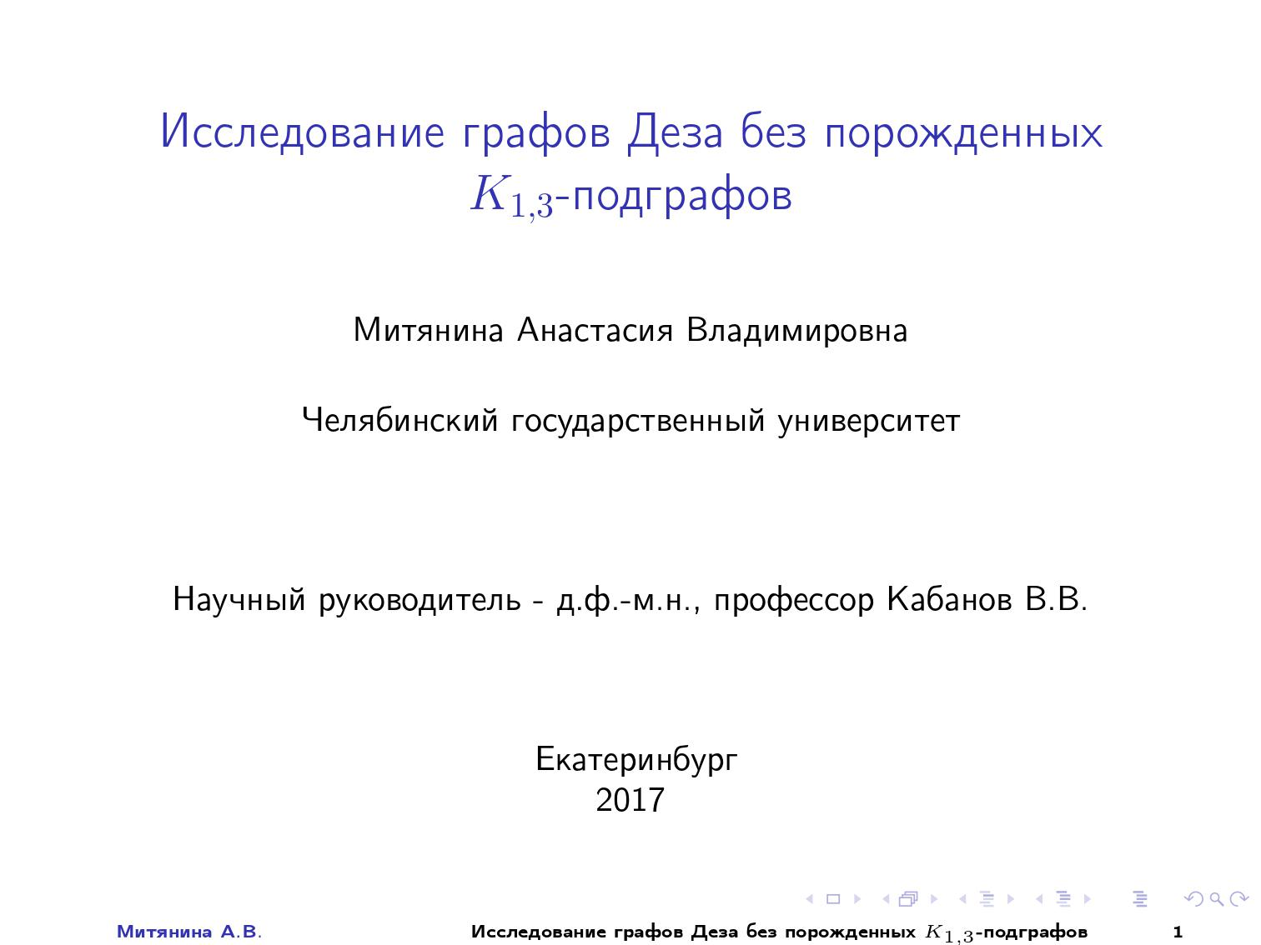
Добрый день, уважаемый председатель Ученого совета! Добрый день, уважаемые члены Ученого совета и все присутствующие!
Слайд 2.
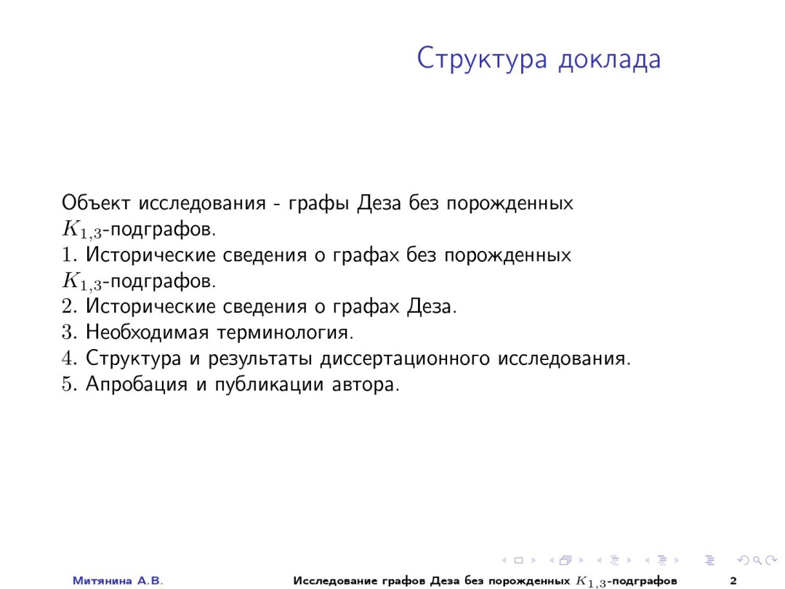
Объектом данного диссертационного исследования являются графы Деза, которые не содержат граф K_{1,3} в качестве порожденного подграфа. Данный класс графов лежит на пересечении двух классов. Это класс графов Деза и класс графов, которые не содержат граф K_{1,3} в качестве порожденного подграфа. Поэтому свое выступление начну с некоторых исторических сведений о классе графов без порожденных K_{1,3}-подграфов. Затем будут представлены некоторые исторические сведения о классе графов Деза. После этого будут представлены основные результаты диссертационного исследования.
Слайд 3.
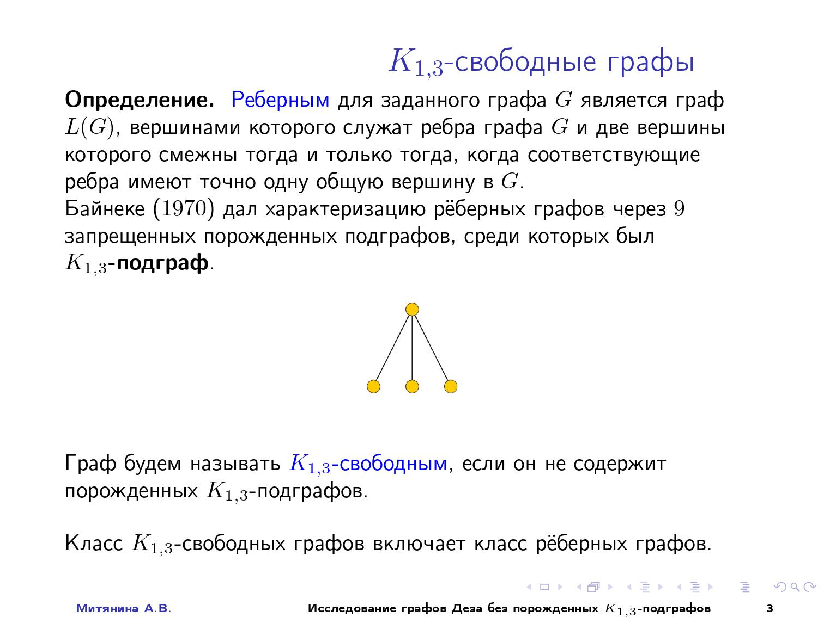
Перед тем, как перейти к рассмотрению K_{1,3}-свободныхх графов, необходимо ознакомиться с некоторыми определениями.
Пусть имеется некоторый граф G, тогда реберным для заданного графа G является такой граф L(G), который строится по следующему принципу: вершинами графа L(G) являются ребра исходного графа G, при этом вершины в реберном графе смежны тогда и только тогда, когда соответствующие им ребра в исходном графе имеют одну общую вершину.
В 1970 году вышла статья Байнеке, в которой он дает полную характеризацию всех реберных графов. При этом характеризация дается через список запрещенных подграфов. То есть в статье автор приводит 9 подграфов, которые не могут встречаться в качестве порожденных подграфов в реберных графах. В этом списке встречается граф K_{1,3}.
Напомню, что граф K_{1,3} - это полный двудольный граф, у которого одна доля содержит одну вершину, а вторая – три попарно несмежные вершины. Граф K_{1,3} представлен на слайде.
Почему именно подграф K_{1,3} представляет наибольший интерес? Предположим имеется реберный граф L(G) для некоторого исходного графа G, и в L(G) имеется порожденный K_{1,3}-подграф. Обозначим его вершины как a,b,c,d, где вершина a лежит в одной доле, а вершины b,c,d – в другой. Из этого следует, что в исходном графе G имеются 4 ребра, соответствующие вершинам a,b,c,d графа L(G). Вершины a,b и a,c в реберном графе являются смежными, а значит, соответствующие им ребра в исходном графе будут иметь общие вершины. При этом вершины b и c не являются смежными, а значит, соответствующие им ребра в G не имеют общих вершин. Это возможно только при единственной конструкции. Вершина d не смежна ни с b, ни с c, но смежна с a. Тогда соответствующее ей ребро должно иметь общую вершину с ребром, соответствующим с вершине a, но не иметь общих вершин с остальными. А это невозможно. Следовательно, запрет на наличие порожденного подграфа K_{1,3} в реберном графе является структурно обусловленным, и поэтому этот подграф является самым принципиальным при дальнейшем изучении реберных графов.
Стоит отметить, что класс графов, которые не содержат K_{1,3} в качестве порожденного подграфа, целиком включает в себя класс реберных графов.
Введем дополнительный термин. Будем называть граф K_{1,3}-свободным, если он не содержит порожденных K_{1,3}-подграфов.
Слайд 4.
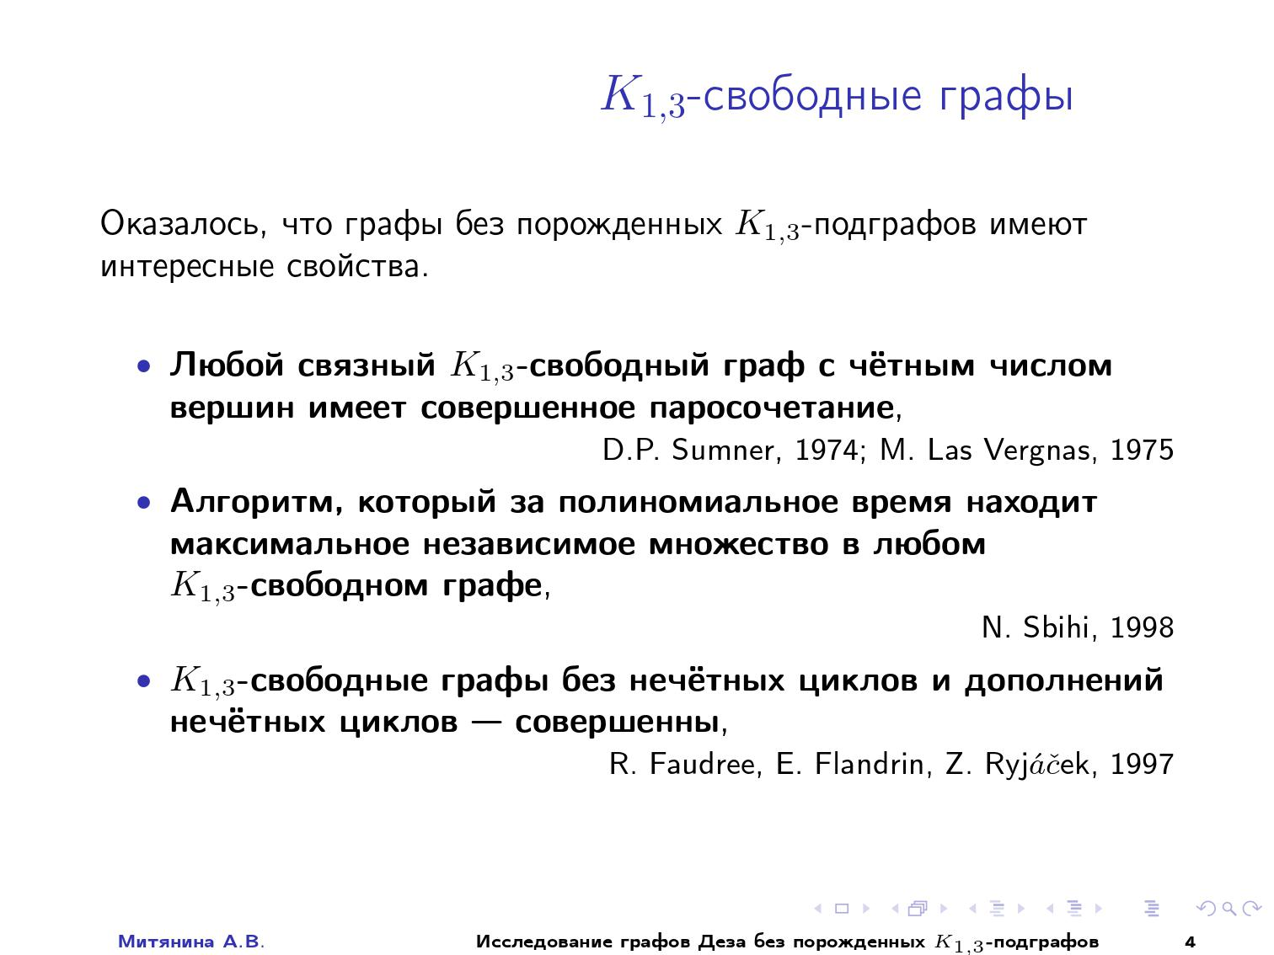
В дальнейших исследованиях выяснилось, что класс K_{1,3}-свободных графов обладает интересными свойствами. Так в 1974 году Самнером и в 1975 году Лас Вергнасем независимо друг от друга было доказано следующее: любой связный K_{1,3}-свободный граф с четным числом вершин обязательно имеет совершенное паросочетание. Второе свойство заключается в следующем: в 1998 год Сбихи был предложен алгоритм, позволяющий за полиномиальное время находить независимое множество максимального размера в любом K_{1,3}-свободном графе. Статья, в которой описывается следующее свойство свойство K_{1,3}-свободных графов, была опубликована в 1997 году. В ней авторы доказали, что K_{1,3}-свободные графы без нечетных циклов и дополнений нечетных циклов являются совершенными. Приведенные на слайде свойства являются далеко не единственными. На следующих двух слайдах приводятся результаты некоторых исследований, которые были использованы в данной диссертационной работе.

Слайд 5.
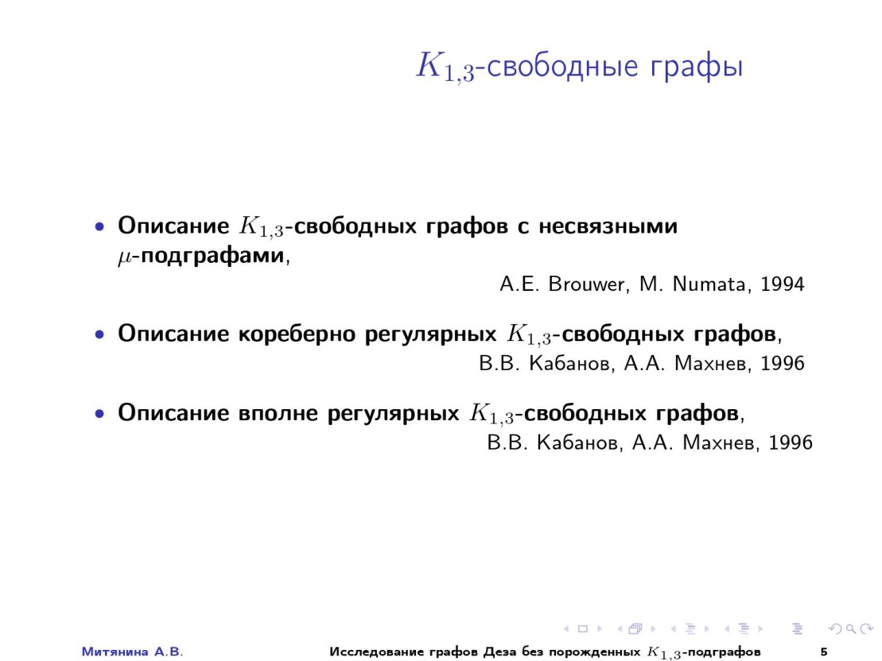
Поскольку время выступления ограничено. Я не смогу привести всю необходимую терминологию. Но если слушателям потребуется дать определение какого-либо термина, это будет сделано.
В 1994 году Брауэром и Нуматой было получено полное описание K_{1,3}-свободных графов с несвязными μ–подграфами. В 1996 году в двух статьях, авторами которых являются В.В. Кабанов и А.А. Махнев, было получено описание кореберно регулярных K_{1,3}-свободных графов и вполне регулярных K_{1,3}-свободных графов.
Слайд 6.
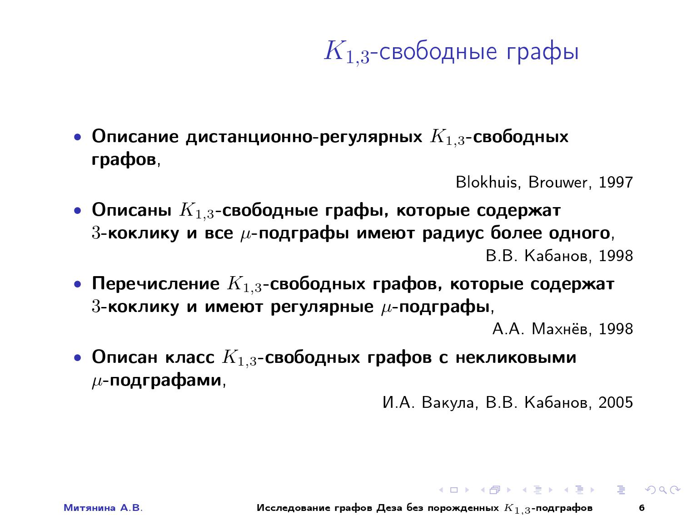
Далее в 1997 году Блокхусом и Брауэром было получено описание дистанционно-регулярных K_{1,3}-свободных графов. В 1998 году В.В. Кабановым было дано полное описание K_{1,3}-свободных графов, которые содержат 3-коклику и все μ–подграфы имеют радиус большего одного. 3-кокликой называется граф, состоящий из трех попарно несмежных вершин. В том же году А.А. Махневым был получен следующий результат: перечисление K_{1,3}-свободных графов, которые содержат 3-коклику и имеют регулярные μ–подграфы. И последний результат, приведенный на слайде, был получен в 2005 году И.А. Вакулой и В.В. Кабановым: в статье этих авторов был описан класс K_{1,3}-свободных графов с некликовыми μ-подграфами.
Слайд 7.
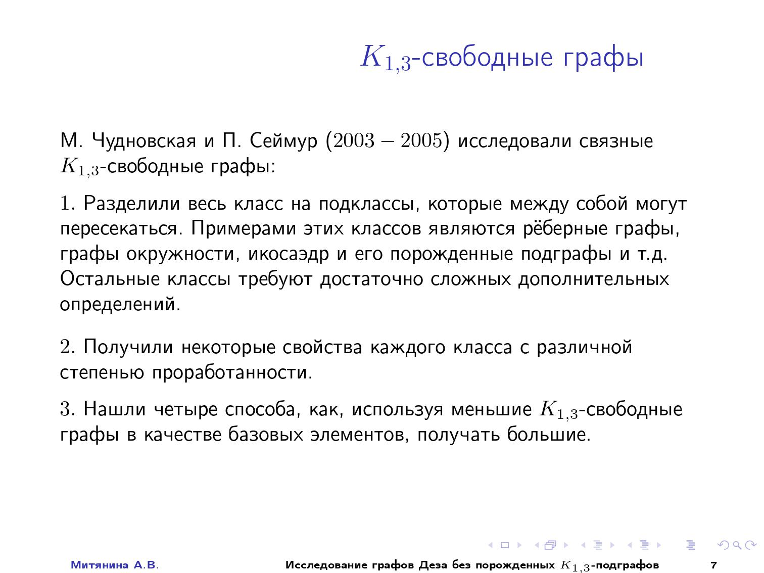
Стоит отметить еще одно важное исследование. В серии статей 2003-2005 годов общим объемом более 100 страниц Мария Чудновский и Пол Сеймур проводят фундаментальное исследование всех свяязных K_{1,3}-свободных графов. В результате исследования были получены несколько результатов. Первым результатом является разделение всего класса связных K_{1,3}-свободных графов на подклассы. Стоит отметить, что полученные подклассы могут пересекаться между собой. Примерами подклассов являются реберные графы, графы окружности, икосаэдр и его порожденные подграфы. На слайде не приводятся остальные подклассы, поскольку их определение требует достаточно сложных дополнительных определений и понятий.
Второй результат, который был получен авторами, заключается в получении для каждого подкласса некоторых свойств, но с различной степенью проработанности. И последний результат заключается в том, что авторы нашли 4 способа, как, используя меньшие K_{1,3}-свободные графы, получать большие.
Стоит отметить, что далеко не для всех подклассов приводятся конструктивные описания, то есть некоторые подклассы описываются через свойства графов данного подкласса. Поэтому представленные на слайде результаты для исследования класса графов Деза являются неудобными.
Слайд 8.
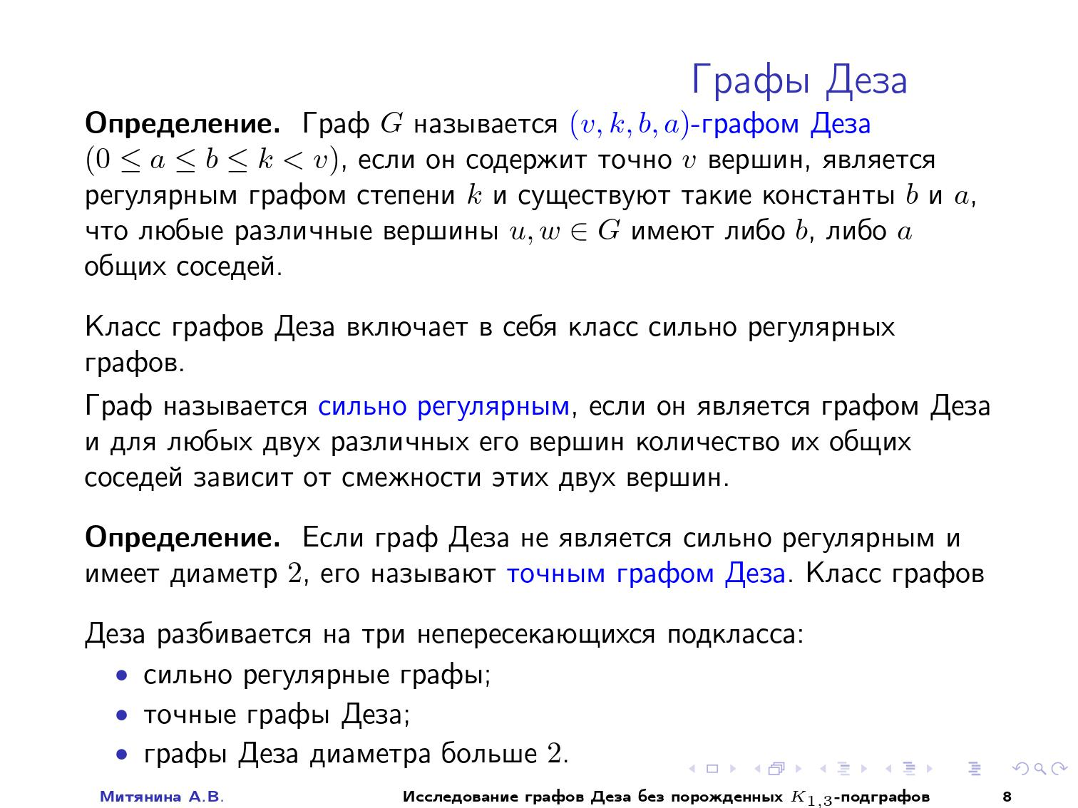
Теперь перейдем к рассмотрению графов Деза. Введем необходимую терминологию.
Граф G называется (v,k,b,a)-графом Деза, если он содержит в точности v вершин, является регулярным графом степени k (то есть каждая вершина графа имеет в точности k соседей) и для любых различных вершин графа G имеется либо b, либо a общих соседей.
Стоит отметить, что класс графов Деза включает в себя класс сильно-регулярных графов. Сильно регулярным называется такой граф, который является графом Деза и для любых двух различных вершин количество общих соседей зависит от того, являются вершины смежными или нет. Будем называть точным графом Деза такой граф Деза, который не является сильно регулярным и имеет диаметр равный двум.
Таким образом, весь класс графов Деза разбивается на три непересекающихся подкласса. Первый подкласс – это сильно регулярные графы, второй – это точные графы Деза. Графы обоих этих подклассов имеют диаметр равный двум. И третьим подклассом являются графы, которые имеют диаметр больше двух.
На следующих двух слайдах будут приведены некоторые сведения о классе графов Деза.

Слайд 9.
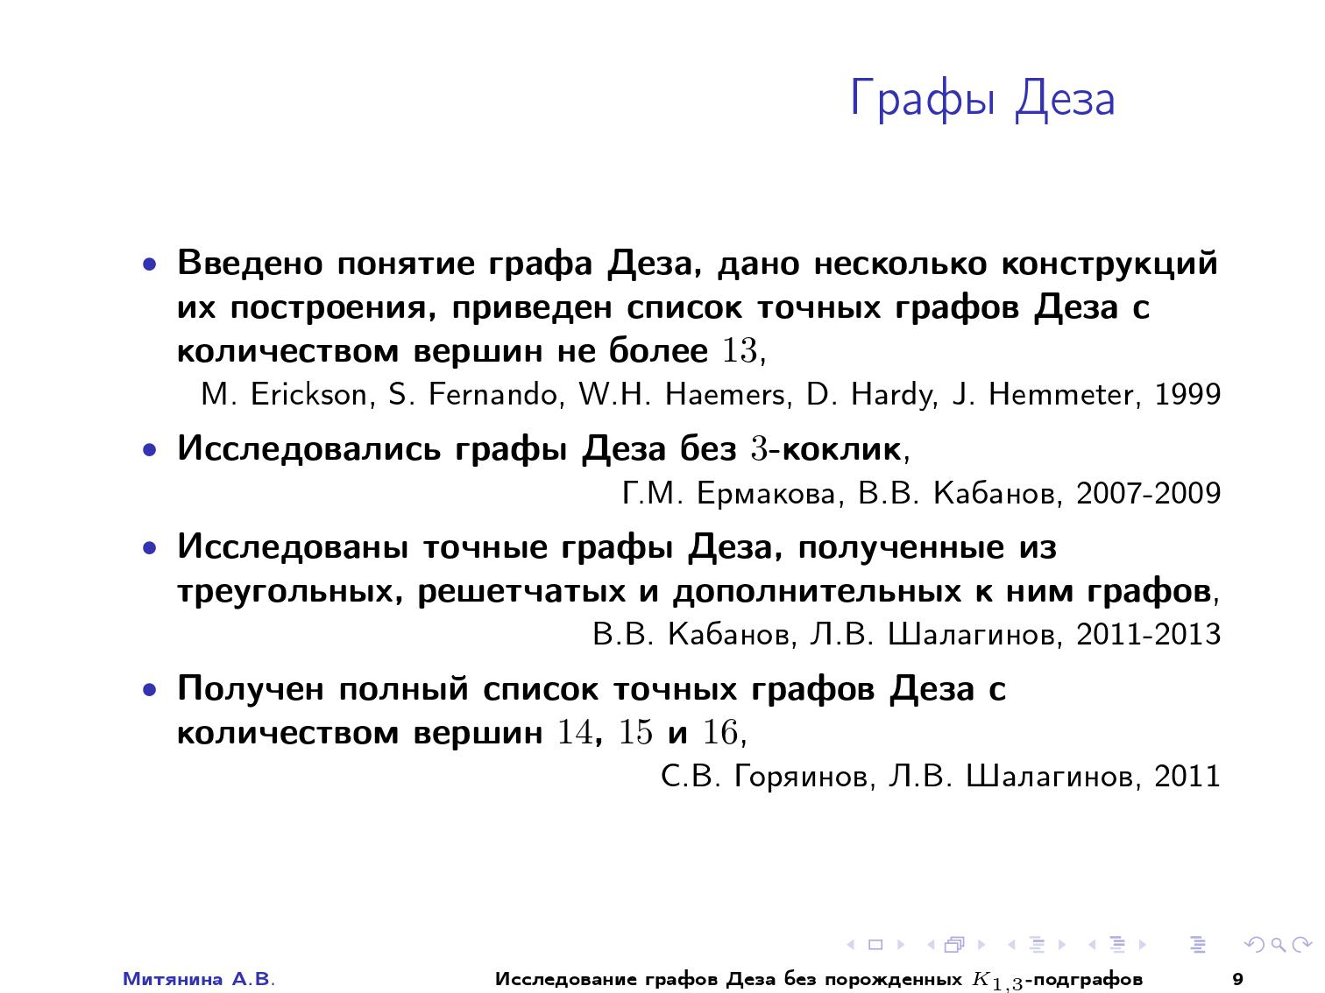
Стоит отметить, что графы Деза начали изучаться с середины 20-го века, но к этим графам не применялся термин «граф Деза», поскольку это были графы с большими ограничениями, чем графы Деза, и графы этих подклассов имели свои собственные названия. Так, графы, называемые сильно регулярными, стали изучаться раньше, чем графы, называемые графами Деза. Термин «граф Деза» был введен лишь в 1999 году в статье пяти авторов. В этой же статье авторами было предложено несколько конструкций для построения графов Деза, а также в конце статьи приводится список точных графов Деза, количество вершин которых не превосходит 13.
В 2007-2009 годах проводилось исследование графов Деза без 3-коклики. Авторами исследования являются Г.М. Ермакова и В.В. Кабанов. В 2011-2013 годах Шалагиновым Л.В. проводилось исследование точных графов Деза, полученных из треугольных, решетчатых и дополнительных к ним графов. А в 2011 году С.В. Горяиновым и Л.В. Шалагиновым был получен полный список точных графов Деза с количеством вершин 14, 15 и 16.

Слайд 10.
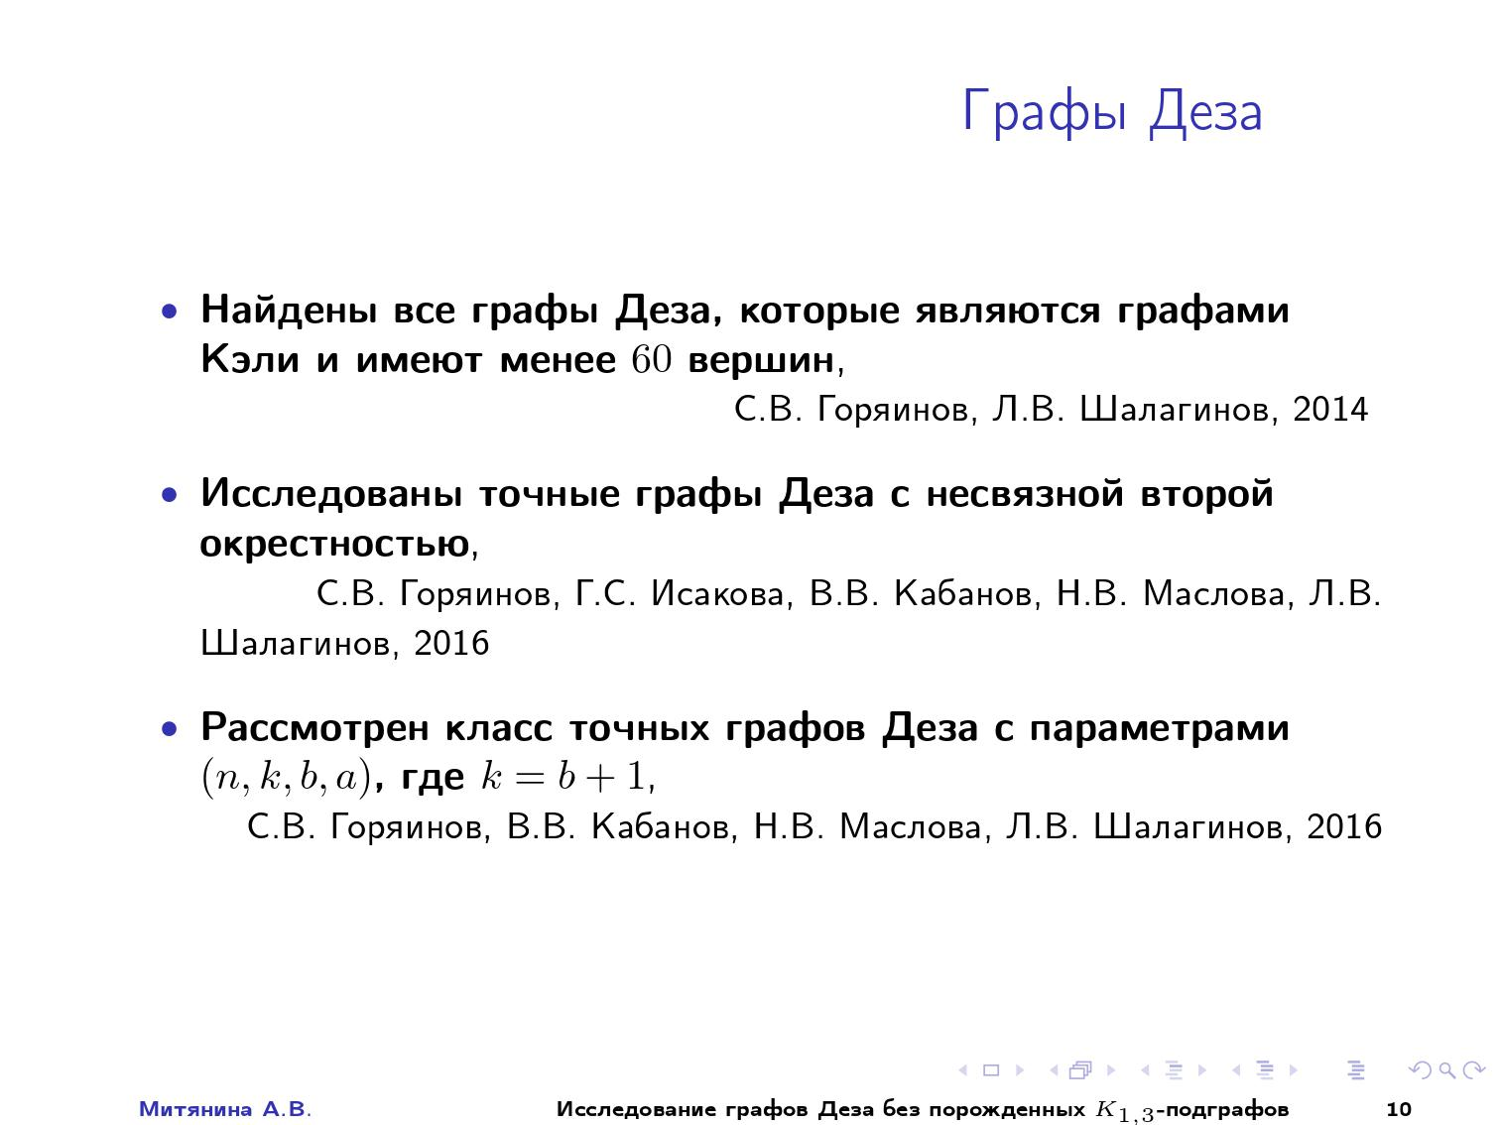
В 2014 году у этих же авторов была опубликована статья, в которой приводятся все графы Деза, являющиеся графами Кэли и содержащие менее 60 вершин. Также проводились исследования по изучению точных графов Деза с несвязной второй окрестностью, и был рассмотрен класс точных графов Деза, у которых параметр k равен b+1. Здесь приведены далеко не все результаты, полученные при исследовании графов Деза.
Слайд 11.
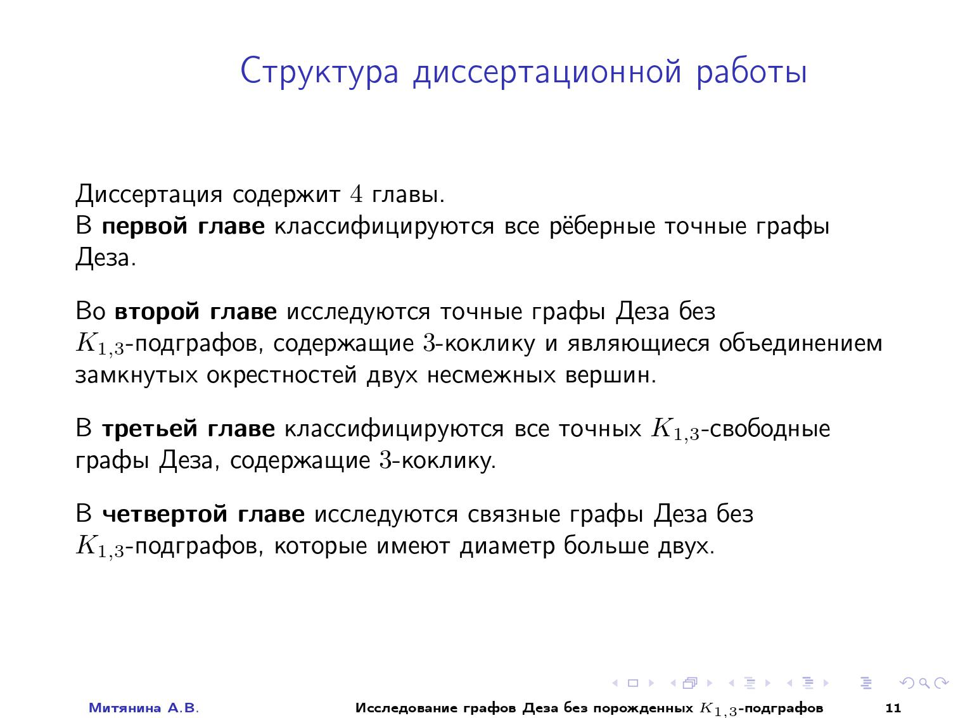
На данном слайде приводится структура моей диссертационной работы. Она содержит 4 главы. В первой главе получена классификация всех реберных точных графов Деза. Во второй главе исследуются точные графы Деза, которые являются K_{1,3}-свободными, содержат 3-коклику и являются объединением замкнутых окрестностей двух несмежных вершин. В третьей главе приводится полная классификация всех точных K_{1,3}-свободных графов Деза, которые содержат 3-коклику. В завершающей главе исследуются связные графы Деза, которые не содержат K_{1,3} в качестве порожденного подграфа и имеют диаметр больше двух. Далее будут представлены основные результаты, полученные в каждой главе.
Слайд 12.
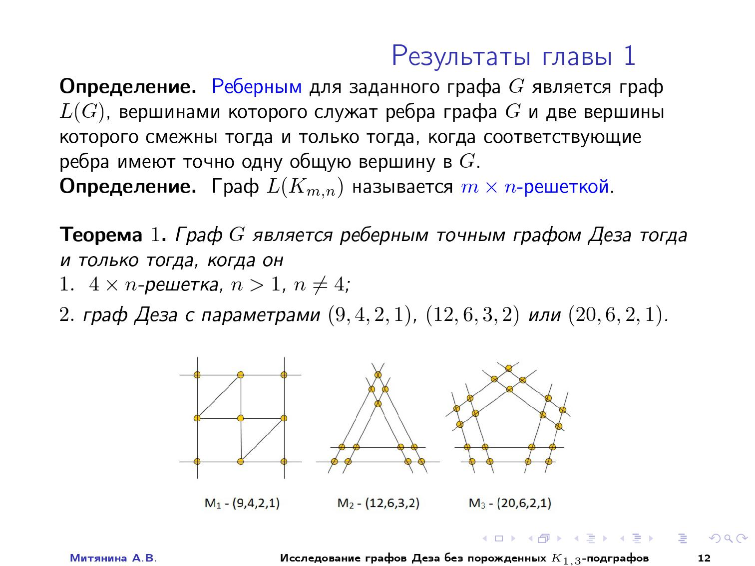
Вспомним определение реберного графа. Пусть имеется некоторый граф G, тогда реберным для заданного графа G является такой граф L(G), который строится по следующему принципу: вершинами графа L(G) являются ребра исходного графа G, при этом вершины в реберном графе смежны тогда и только тогда, когда соответствующие им ребра в исходном графе имеют одну общую вершину.
Далее нам будет интересен конкретное семейство реберных графов, а именно, реберный граф полного двудольного графа K_{m,n}, который называется m×n–решеткой.
Основным результатом первой главы является следующая теорема. Граф G является реберным точным графом Деза тогда и только тогда, когда он является либо 4×n-решеткой, где n > 1, n ≠ 4, либо графом Деза с параметрами (9, 4, 2, 1), или (12, 6, 3, 2), или (20, 6, 2, 1). Последние три графа приведены на слайде.
На иллюстрациях, приведенных на слайде, используется специальное графическое обозначение, которое позволяет сделать иллюстрации более компактными. Будем считать, что все вершины, лежащие на линии, которая выходит за пределы крайних вершин, являются попарно смежными. Если линия не выходит за пределы крайних вершин, то она является просто ребрами.

Слайд 13.
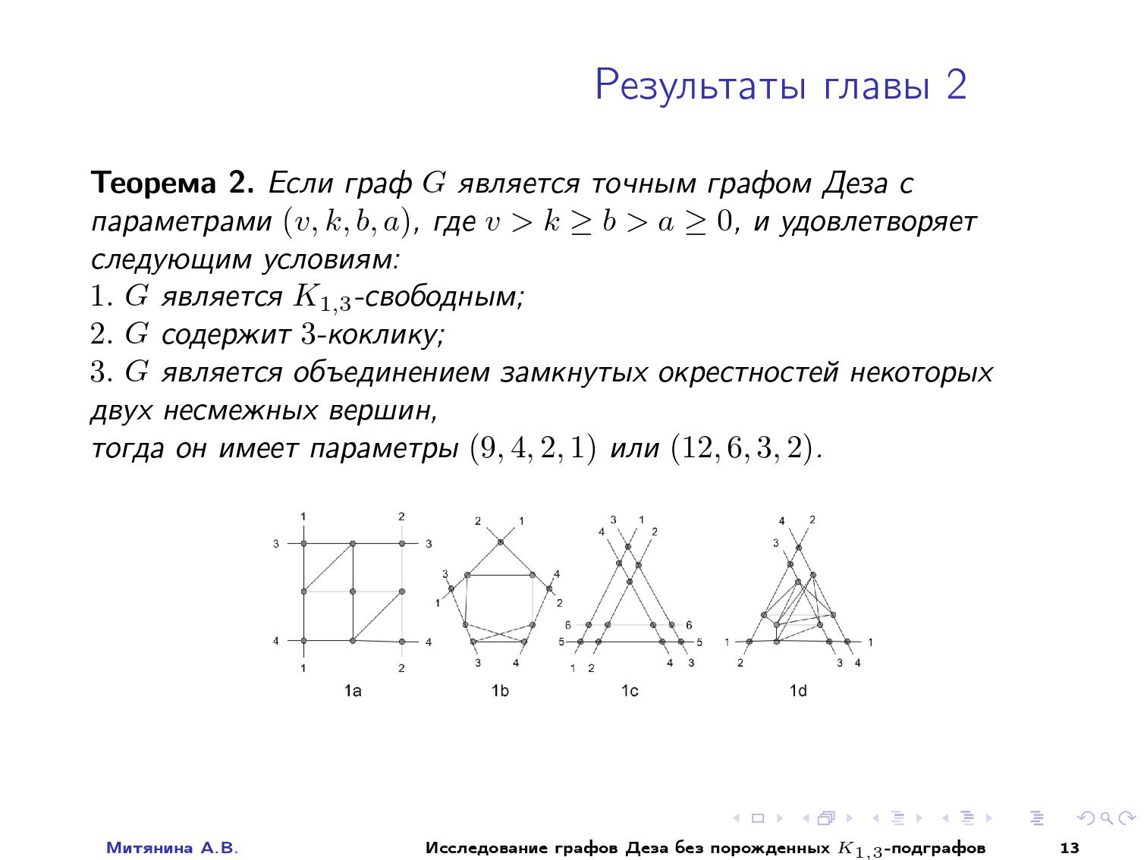
Результатом второй главы является следующая теорема. Если граф G является точным графом Деза с параметрами (v, k, b, a) и удовлетворяет следующим трем условиям: во-первых, граф G является K1,3-свободным; во-вторых, G содержит 3-коклику; в-третьих, граф G является объединением замкнутых окрестностей некоторых двух несмежных вершин, тогда он имеет параметры (9, 4, 2, 1) или (12, 6, 3, 2). Причем для каждого набора параметров существует по два неизоморфных графа, и все четыре графа удовлетворяют условию теоремы. Данные графы приведены на слайде.
Слайд 14.
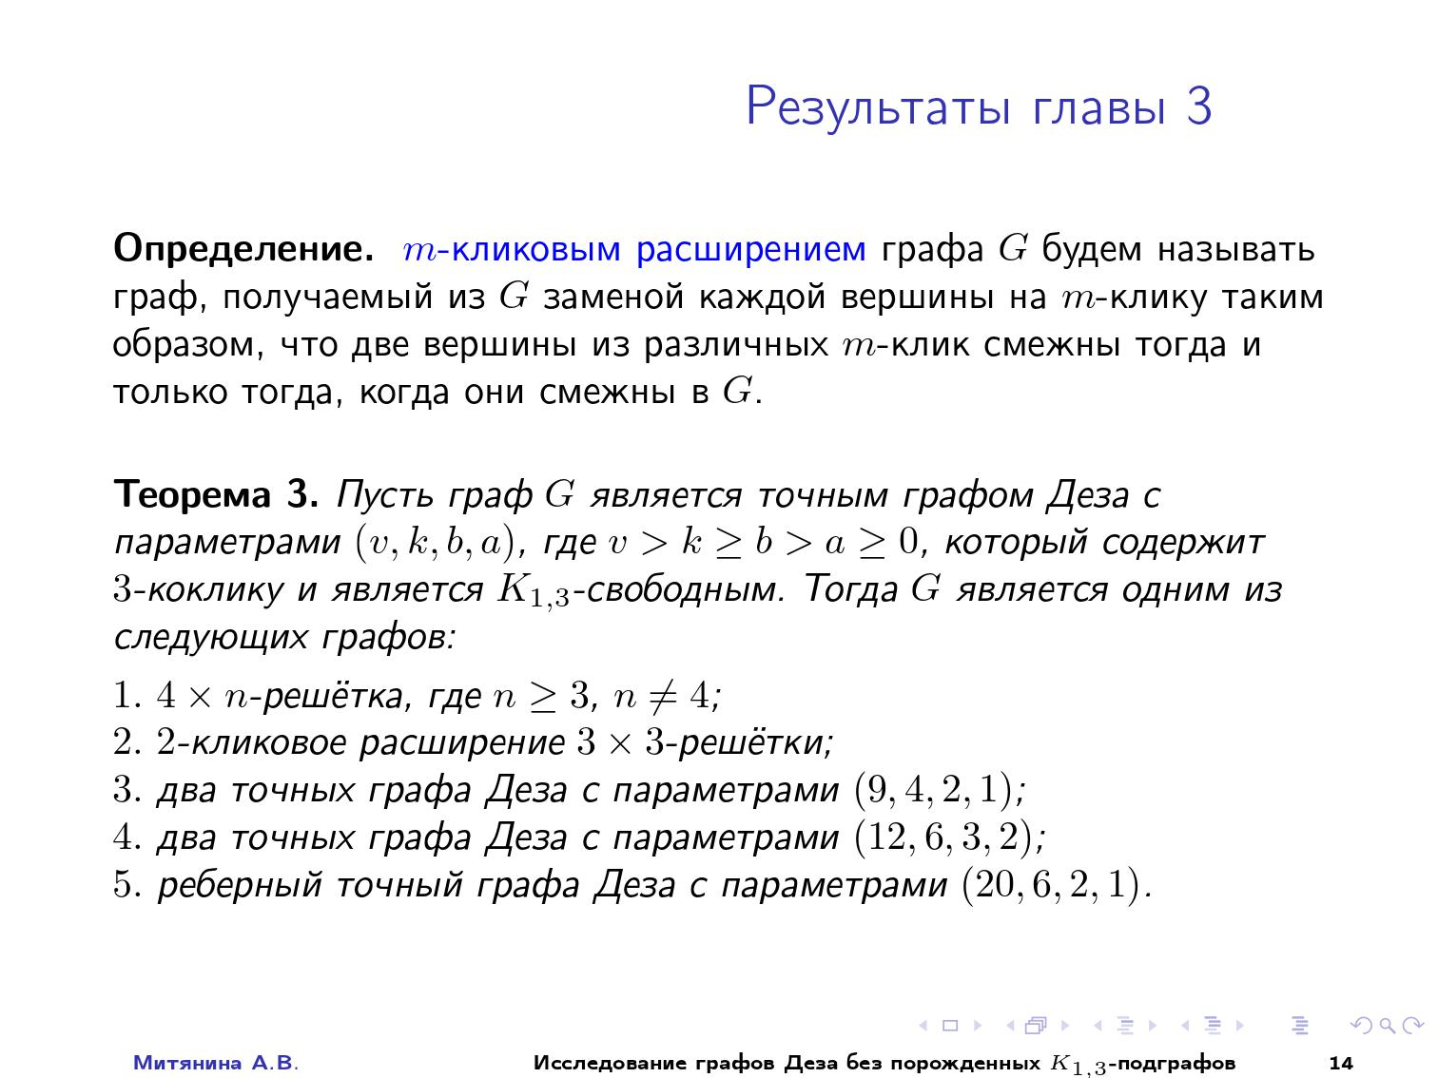
Для формулирования результатов третьей главы нам потребуется еще одно понятие.
Будем называть m-кликовым расширением графа G такой граф, который получается из G заменой исходной вершины на клику размера m таким образом, что две вершины из различных m-клик смежны тогда и только тогда, когда смежны соответствующие им вершины в G.
Результаты третьей главы сформулированы в следующей теореме. Пусть граф G является точным графом Деза с параметрами (v, k, b, a), при этом граф содержит 3-коклику и является K_{1,3}-свободным. Тогда G является одним из следующих графов: либо 4 × n-решётка, где n ≥ 3, n≠ 4; либо 2-кликовое расширение 3 × 3-решётки; либо один из двух точных графов Деза с параметрами (9, 4, 2, 1); либо один из двух точных графа Деза с параметрами (12, 6, 3, 2); либо реберный точный графа Деза с параметрами (20, 6, 2, 1). Изображения графов из пунктов 3 и 4 были приведены на прошлом слайде, а граф из пункта 5 был приведен на слайде с результатами первой главы. Таким образом, получено полное перечисление всех K_{1,3}-свободных точных графов Деза с 3-кокликой.
Слайд 15.
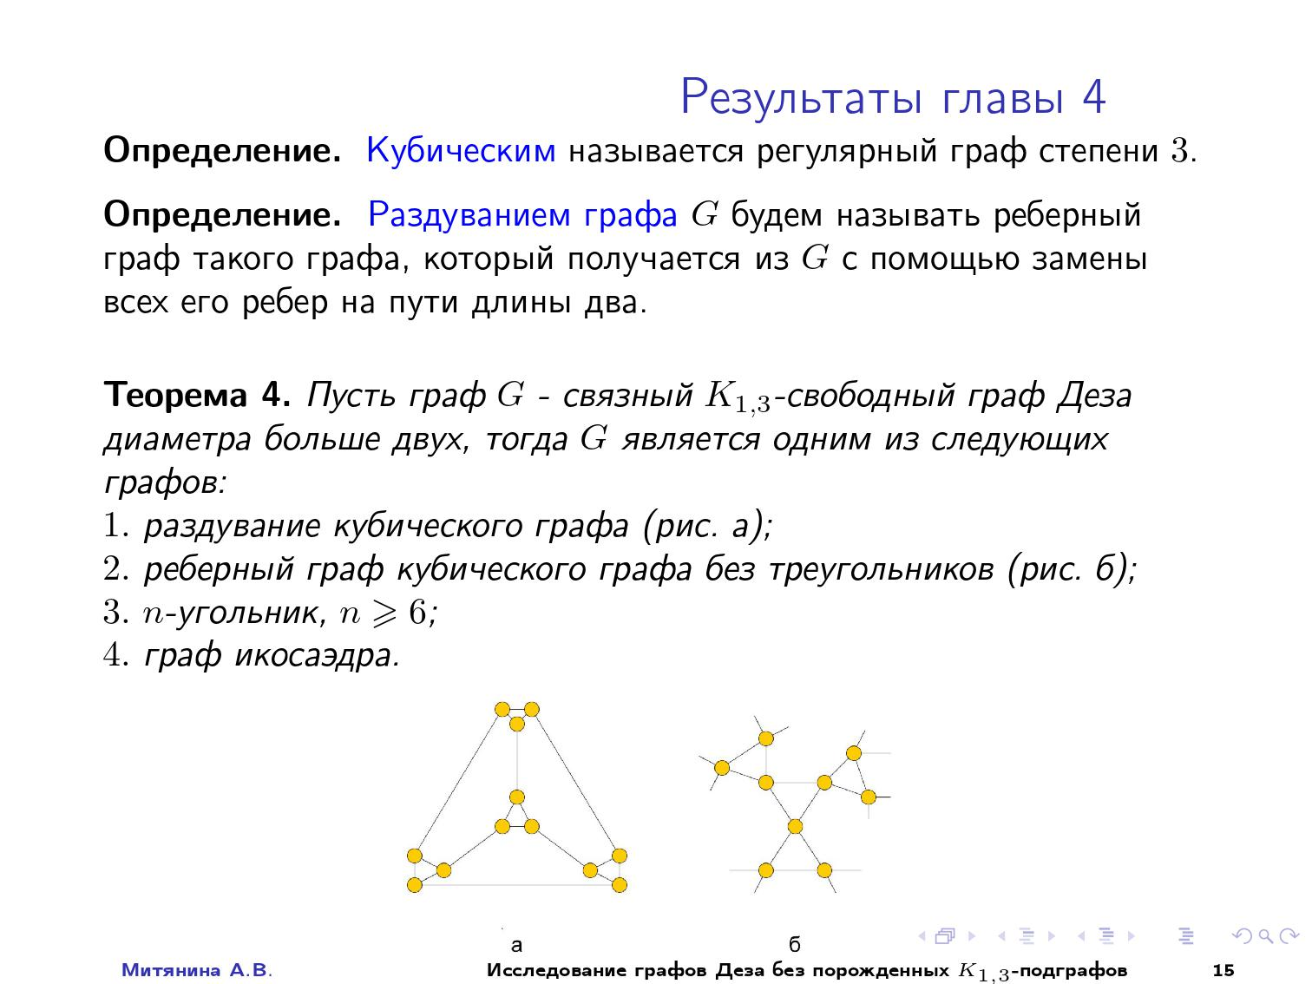
Для представления заключительных результатов нам понадобятся два определения.
Будем называть граф кубическим, если он является регулярным степени 3, то есть каждая его вершина имеет в точности 3 соседа. Раздуванием графа G будем называть реберный граф такого графа, который получается из исходного граф G с помощью замены всех его ребер на пути длины два.
Результатом четвертой главы является следующая теорема. Пусть граф G является связным K1,3-свободным графом Деза диаметра больше двух, тогда G является одним из следующих графов: либо это раздувание кубического графа; либо реберный граф кубического графа без треугольников; либо это n-угольник, где n > 6; либо граф икосаэдра.
Для первых двух пунктов на слайде приведены примеры графов. Причем на рисунке (а) изображен граф, получаемый раздуванием тетраэдра.
Слайд 16.
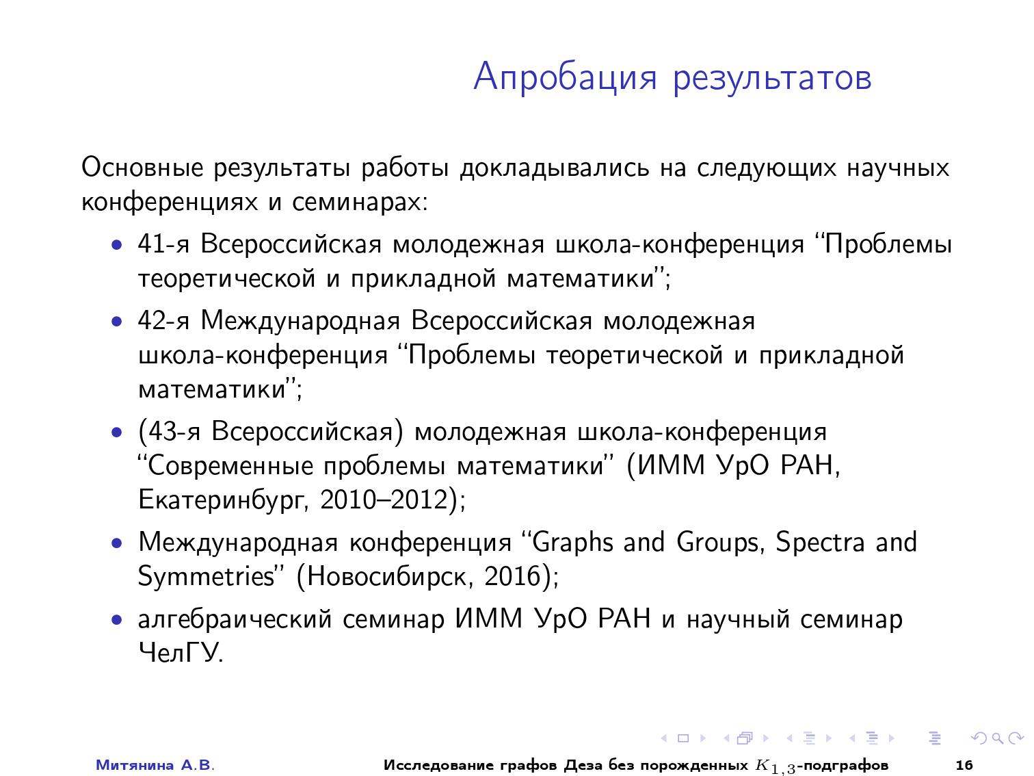
Все результаты диссертационного исследования докладывались на различных конференциях и научных семинарах, в том числе на международной конференции G2S2. Полный список конференций и семинаров приведен на слайде.
Слайд 17.
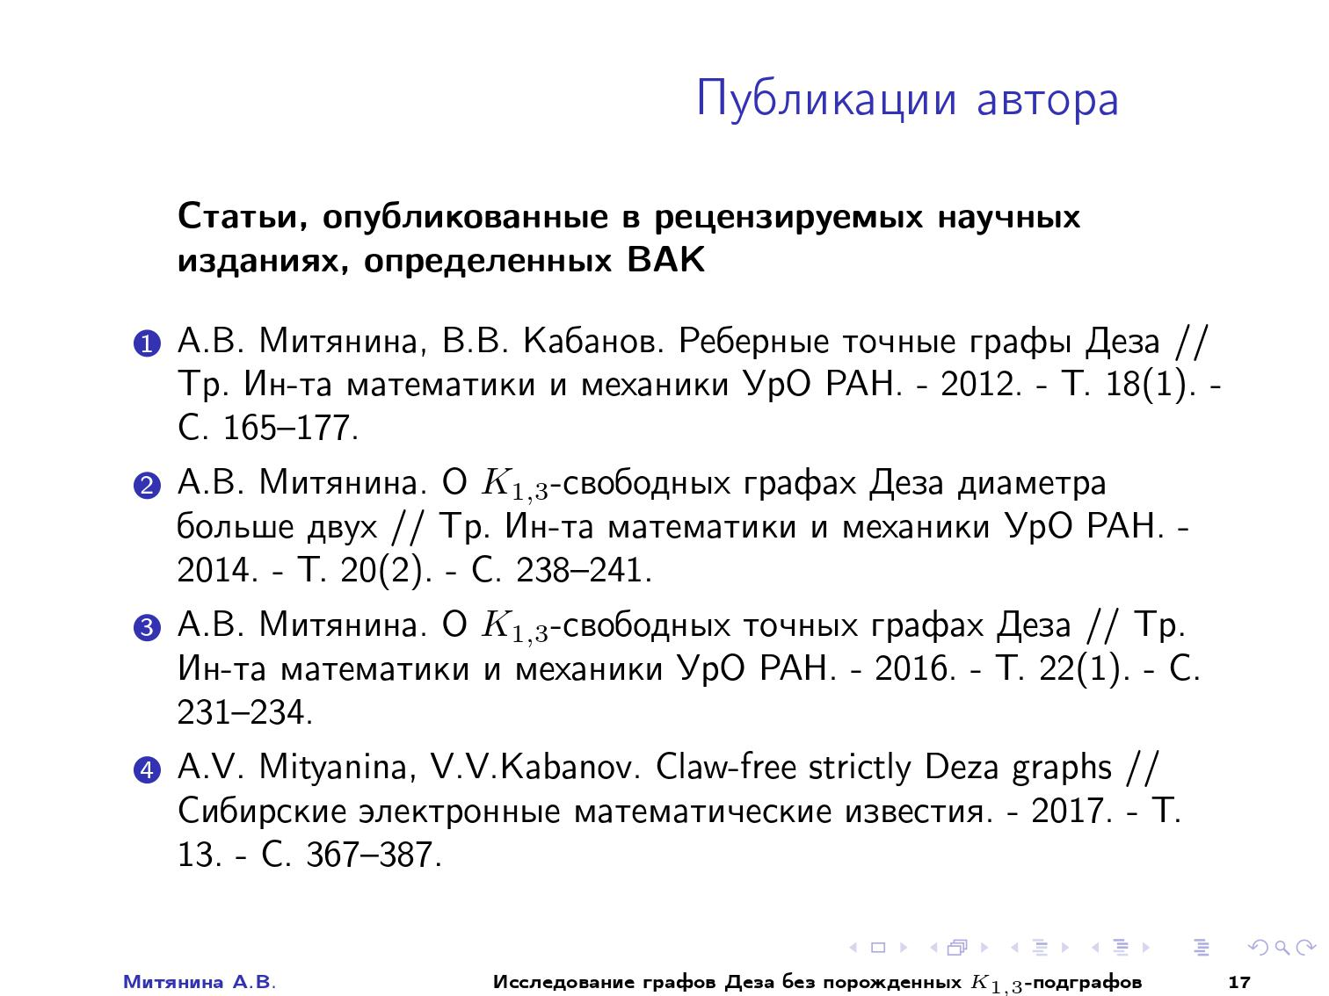
Также все полученные результаты были опубликованы. Имеется 4 публикации в рецензируемых научных изданиях, определенных ВАК. Список этих публикаций приведен на данном слайде.
Слайд 18.
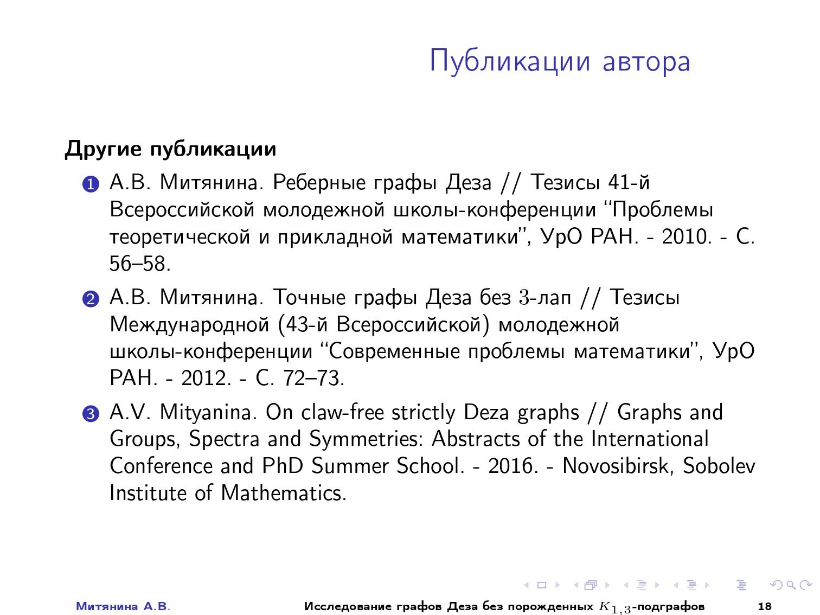
А также имеются 3 публикации в сборниках конференций. Этот список также приведен на слайде.
Слайд 19.

Спасибо за внимание! Ожидаю Ваших вопросов.

